4 – Verslag HTML deel 3

Opdracht 1
- Lossy compression maakt bestanden kleiner door beeldinformatie permanent weg te gooien
lossless compression maakt bestanden kleiner zonder ook maar één pixel te veranderen.
- JPEG is lossy, terwijl PNG en GIF lossless zijn
- Je veliest steeds kwaliteit

Opdracht 2
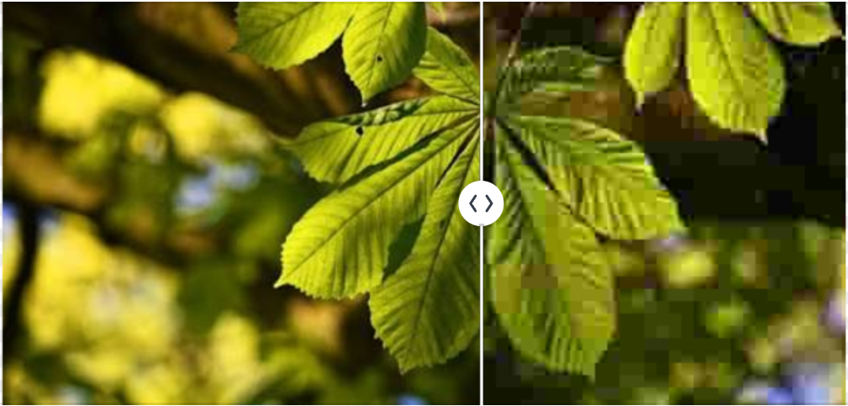

Opdracht 3
